ДИРЕКТОРА И ЗАМЕСТИТЕЛИ ДИРЕКТОРОВ ОБЩЕОБРАЗОВАТЕЛЬНЫХ ОРГАНИЗАЦИЙ КЧР, ЯВЛЯЮЩИЕСЯ РЕГИОНАЛЬНЫМИ СТАЖИРОВОЧНЫМИ ПЛОЩАДКАМИ ПО ВОПРОСАМ ВВЕДЕНИЯ И РЕАЛИЗАЦИИ ФГОС СОО ПОСЕТИЛИ ФЕДЕРАЛЬНУЮ СТАЖИРОВОЧНУЮ ПЛОЩАДКУ

[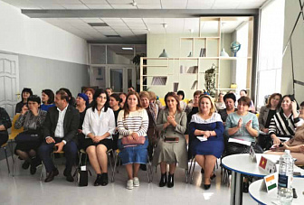](https://minobrkchr.ru/upload/iblock/4d9/4d93acc82aac5361d71811d563d664fb.jpeg)

[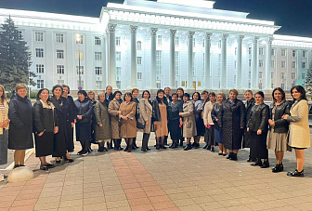](https://minobrkchr.ru/upload/iblock/210/210203f7ea9a8b91858ae15460341e39.jpeg)

12 октября 2023 г.​ директора и заместители директоров общеобразовательных организаций КЧР, являющиеся региональными стажировочными площадками по вопросам введения и реализации ФГОС СОО посетили федеральную стажировочную площадку МКОУ «Гимназия № 4»​ в г. Нальчик Кабардино-Балкарской Республики по программе «Тиражирование управленческого и педагогического опыта по введению обновленного ФГОС и реализации профильного обучения в рамках работы стажировочных площадок КЧР»  
В ходе стратегической сессии педагогический коллектив МКОУ «Гимназия №4» показал мастер- классы по внеурочной деятельности, открытые уроки, круглый стол «Школьная научно-практическая конференция.​ Учащиеся о своих проектах», презентовали работу дипломатического профиля,опыт организации педагогического совета.  
Перед представителями Школ КЧР выступила директор школы Нагоева​ Римма Артаговна и заместители директора по учебно —​ воспитательной работе Ерышова М.В., Гедгафова З.Х., Темботова Э.М.. Они поделились своим управленческим опытом по вопросам: перехода на обновленные ФГОС, ВСОКО, дистанционное обучение, организация работы предпрофильных и профильных классов, особенности ООП, учебного плана, рабочих программ.  
После занятий​ делегация из общеобразовательных организаций КЧР посетила достопримечательности г. Нальчик.